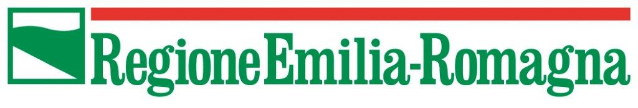


“Dichiarazione attività realizzata”

Alla Regione Emilia-Romagna
Servizio Gestione, controllo delle attività realizzate nell’ambito delle politiche della formazione e del lavoro
Viale Aldo Moro n. 38
40127 - BOLOGNA

Oggetto: Operazioni finanziate con DGR 549/2016 (approvate con DGR n. 2243/2015 - PO FSE 2014/2020 Asse Occupazione - di cui all’Invito DGR n.1670/2015 – Obiettivo tematico 8.1 – “accesso all'occupazione per le persone in cerca di lavoro e inattive”)
Dichiarazione dell'attività realizzata nell’ambito dell’operazione Rif. PA n. ...............

Il/La sottoscritto/a ……………………………………………………………………………………..
(cognome) (nome)
nato/a ………………..………………………………… (….…….) il ……………….………………
(luogo) (prov.) (data di nascita)
residente a ………………………….. (…..…) in …………..…………………………………. n. ….
(luogo) (prov.) (indirizzo)

in qualità di Legale Rappresentante (o suo delegato) dell’ente ………………………………………………………, soggetto attuatore dell’operazione di cui all’oggetto,

DICHIARA

ai sensi dell’ Art.47 D.P.R. 28 dicembre 2000, n.445,

consapevole delle sanzioni penali richiamate dall’art.76 del D.P.R. 28.12.2000 n.445, in caso di dichiarazioni mendaci e di formazione o uso di atti falsi, nonché delle conseguenze di cui all’art. 75, comma 1, del medesimo DPR

che a supporto della richiesta di rimborso, presentata il (gg/mm/aa) ............, per l'operazione sopra citata sono state realizzate le attività di seguito dettagliate:

Progetto (*) n........ "...................................." (indicare titolo e tipologia progetto),
realizzate:

- n........... ore di servizio di accoglienza/orientamento (tipologia A01);
- n........... edizioni per n.......... ore di attività d'aula (tipologia C03);
- n........... promozioni di tirocini (tipologia T01)

Firmato digitalmente
dal legale rappresentante/suo delegato del soggetto attuatore

(*) da compilare per tutti i progetti contenuti nella richiesta di rimborso; per ogni progetto dovranno essere compilare più righe per ogni UCS di riferimento .

